Национальный исследовательский ядерный университет «МИФИ»

Кафедра № 42 «Криптология и кибербезопасность»

Лабораторная работа № 5

**«Кэширование»**

Тимин Александр Б21-515

**Цель работы**

Приобрести базовые навыки работы с кэшированием.

**Реализуемая система**

В рамках лабораторной работы было добавлено «ленивое» кэширование на стороне клиента. Так как контент, предоставляемый API, по сути, простейшая HTML-страничка, которая меняется, дай бог, раз в году, то нет смысла внедрять сложные механизмы кэширования. Поэтому было решено реализовать кэширование посредством специальных заголовков HTTP: Cache-Control (указание на необходимость кэширования и время актуальности данных – 1 сутки) и Expires (предельный срок кэширования – до конца 2024 года) – данные заголовки указывают браузеру на необходимость кэширования страницы.

**Тестирование**

В лабораторной работе №3 проводилось нагрузочное тестирование API при помощи Postman, однако для тестирования эффективности ленивого кэширования этот способ не подходит, так как Postman не кэширует страницы, игнорируя соответствующие заголовки.

Было решено провести тестирование в инструменте Lighthouse. Эти встроенная в браузер Chrome тулза для оценки различных метрик, в том числе, скорости ответа сервера.

Для тестирования на сервере было создано два сценария работы: без кэширования (URL: <http://localhost:5000/>) и с кэшированием (URL: <http://localhost:5000/cached/>). Также, вручную был удален кэш браузера для получения более объективных оценок. Результаты тестирования представлены на рисунках 1 и 2. Как видно из рисунков, прирост по времени ответа составил в два раза, что в абсолютных цифрах, конечно же, не имеет значения, но в случае более тяжеловесной страницы внедрение кэширования было бы необходимой мерой повышения удобства пользования системой.

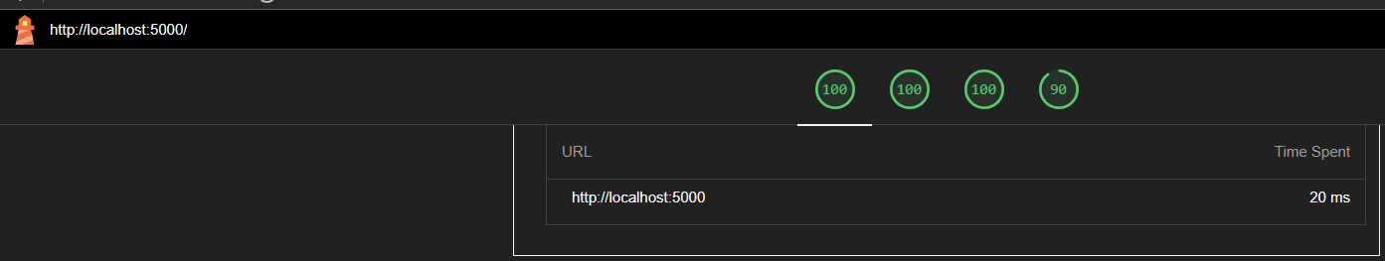

Рисунок 1 – Результаты тестирования без кэширования

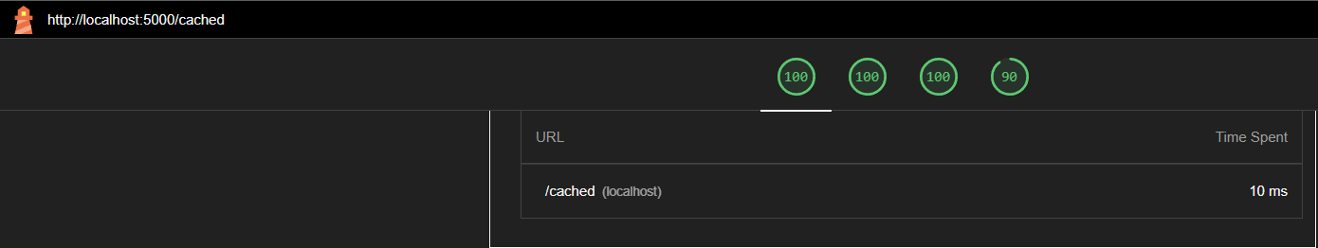

Рисунок 2 – Результаты тестирования с кэшированием

**Заключение**

В процессе выполнения данной лабораторной работы был добавлен механизм «ленивого» кэширования HTML-страницы на стороне клиента, а также проведено сравнительное тестирование загрузки с кэшированием и без кэширования.

**Приложение**

* <https://github.com/KATEHOK/PARVPO_labs-6_sem/tree/main> – репозиторий проекта (tag: lab_5)